**“EMOCIONES”**

**Asignatura: Orientación Curso: 1° Año básico**

**Fecha: 09 al 20 de noviembre de 2020. Docente: Karla Uribe Madrid /Ps. Daniela Garrido González**

**Nombre del Estudiante: ___________________________________________________________________________**

**I.- Objetivo de aprendizaje: OA 2** Identificar emociones experimentadas por ellos y por los demás (por ejemplo, pena, rabia, miedo, alegría) y distinguir diversas formas de expresarlas.

**II.- Contenido:** Emociones.

**III.- Objetivo de la clase:**  Identificar las expresiones faciales que manifiestan emociones como pena, alegría, miedo y rabia. Indicador: Identifican las expresiones faciales que manifiestan emociones como pena, alegría, miedo y rabia.

**IV.- Indicaciones generales:** Esta actividad la debes realizar con ayuda de un adulto, utilizar lápiz grafito, goma y lápices de colores. **Recuerda que esta actividad será evaluada formativamente.**

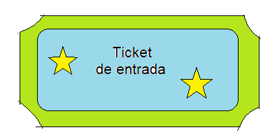

**Responde las preguntas encerrando tu respuesta en un círculo**

1. **¿Conoces las emociones? SI NO**
2. **¿Crees tú que las emociones nos sirven para expresarnos? SI NO**

**INTRODUCCIÓN**

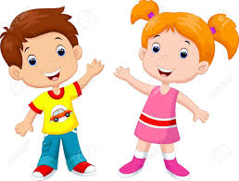

Debes recordar que como lo trabajaste hace algún tiempo las emociones son formas de expresarnos ante distintas situaciones.

En tu caso las emociones son pena, alegría miedo y rabia.

Todas las emociones se expresan de manera distinta.

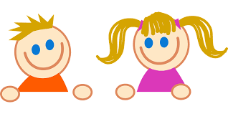

También debes recordar que, para poder ***identificarlas***, es necesario que seas un buen observador de los rasgos faciales que es la forma de la expresión de tus compañeros, pares o adultos en su cara. Por ejemplo, observar que cuando están alegres su boca tiene una sonrisa, o cuando están enojados sus ojos y cejas tienen otra forma distinta.

Algunas formas de expresión facial son:

|  |  |  |  |
| --- | --- | --- | --- |
| **Niño alegre o contento** | **Niña con pena o triste** | **Niño con miedo o asustado** | **Niña enojada o con rabia** |

**V.- Actividad y ejercicio de la semana**

|  |  |  |  |  |  |  |  |  |
| --- | --- | --- | --- | --- | --- | --- | --- | --- |
| **1. Observa cada escena y dibuja la emoción que corresponde**   |  |  |  |  | | --- | --- | --- | --- | | 1. **Niño en la oscuridad** | 1. **Niñas peleando por un juguete**   Dos Niña Divertida Y Solo Un Juguete Ilustraciones Vectoriales, Clip Art  Vectorizado Libre De Derechos. Image 5363459. | 1. **Niño llorando por su mascota** | 1. **Niño alegre por una sorpresa** | |  |  |  |  | |

**2-**

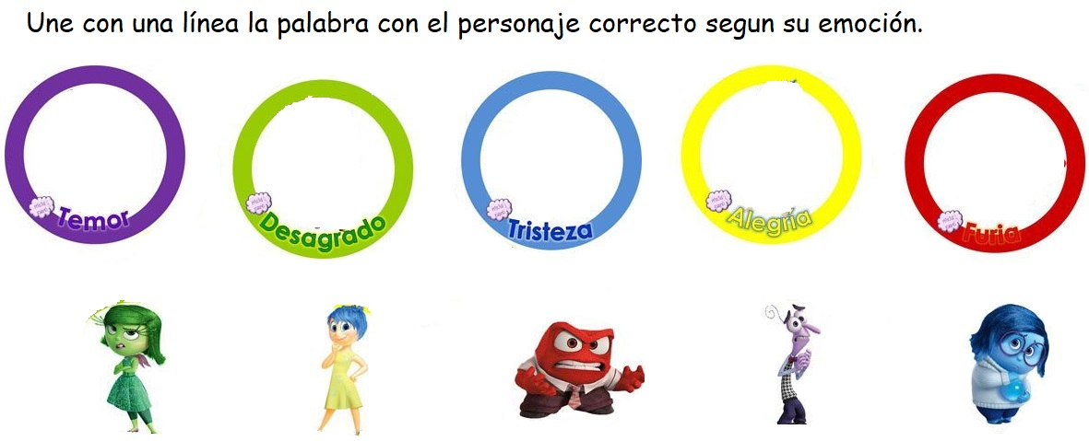

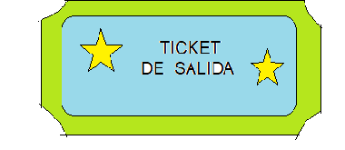

* **Responde en voz alta**

1. ¿Cómo te sientes cuando puedes compartir con tu familia? ________
2. ¿Cómo te sientes cuando ves a una persona triste? __________
3. ¿Qué es lo que te da más alegría? __________

**VI.-** **Retroalimentación:**

***QUE TENGAS ÉXITO EN LA REALIZACIÓN DE LA GUÍA.***

**VII.- Fecha de envío:** miércoles 25 de noviembre de 2020.

**VIII.- Cómo y/o donde enviar:** Puedes entregarla el miércoles desde las 10 a las 13 hrs. de manera personal a quien suscribe, o una vez finalizada la guía, saca fotografía, y adjúntala al siguiente correo: